**National Sun Yat-sen University**

**EXPERIMENT OF MEMS FABRICATION PROCESS**

**微機電製程實務**

**製程實驗報告-4**

**授課教授：潘正堂教授**

**組別：第8組**

**姓名：B083022053 黃啟桓**

**實驗日期：113/3/29**

1. **實驗參數與操作流程**
   1. **清洗晶圓**。先以丙酮清洗銅箔基板，丙酮具有脂溶性與水溶性，能清洗有機雜質。再以蒸餾水清洗無機物與丙酮。接著以鼓風機吹乾銅箔基板上的水分。
   2. **預烤**。使用電子加熱器，以100℃ - 60秒加熱銅箔基板，去除殘餘的濕氣、增加表面附著力。取下銅箔基板並靜置冷卻，避免高溫影響光阻劑的黏性。
   3. **旋轉塗佈底漆層和光阻**。旋轉塗佈機利用真空吸附，將銅箔基板吸附。擠出光阻劑50元硬幣的大小，蓋上蓋子，兩階段旋轉。第一階段低轉速400rpm – 15秒，第二階段高轉速1600rpm – 30秒。
   4. **軟烘烤**。以100℃ - 60秒加熱銅箔基板。蒸發光阻內部大部分的溶劑，取下銅箔基板並靜置冷卻。
   5. **對準和曝光**。將光罩放置在銅箔基板上，進行接觸式曝光，以紫外光曝光，曝光時間60秒。
   6. **曝後烤**。以100℃ - 60秒加熱銅箔基板。光阻產生熱運動，將曝光過度和曝光不足的分子重新排列。平均駐波效應、改善解析度。取下銅箔基板並靜置冷卻。
   7. **顯影**。將鹼性顯影液與蒸餾水以1:3比例混合，銅箔基板放入顯影液搖晃數秒，觀察顯影效果。
   8. **清洗**。取出銅箔基板，以蒸餾水沖洗多餘的顯影液，並以鼓風機吹乾表面水分。
   9. **硬烘烤**。以120℃ -120秒加熱銅箔基板。蒸發所有光阻中的溶劑、增加抗蝕刻及佈植能力、增加光阻和表面的附著力、聚合反應並穩定光阻、光阻流動並填充針孔。
   10. **圖案檢視**。觀察銅箔基板的光阻結果。
2. **實驗結果**
   1. **清洗晶圓**。

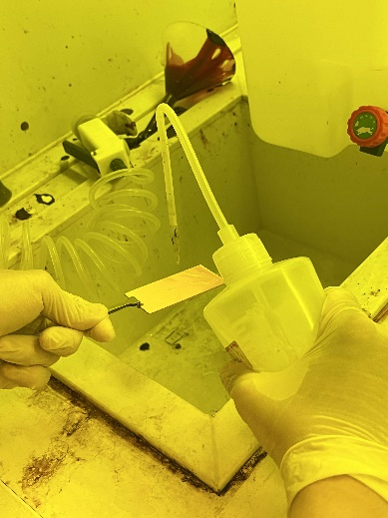 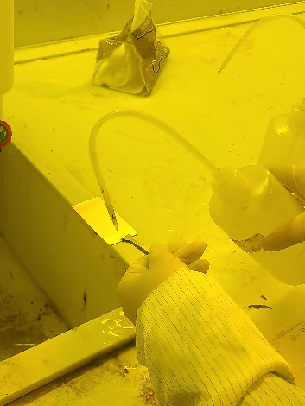

* 1. **脫水烘烤**。

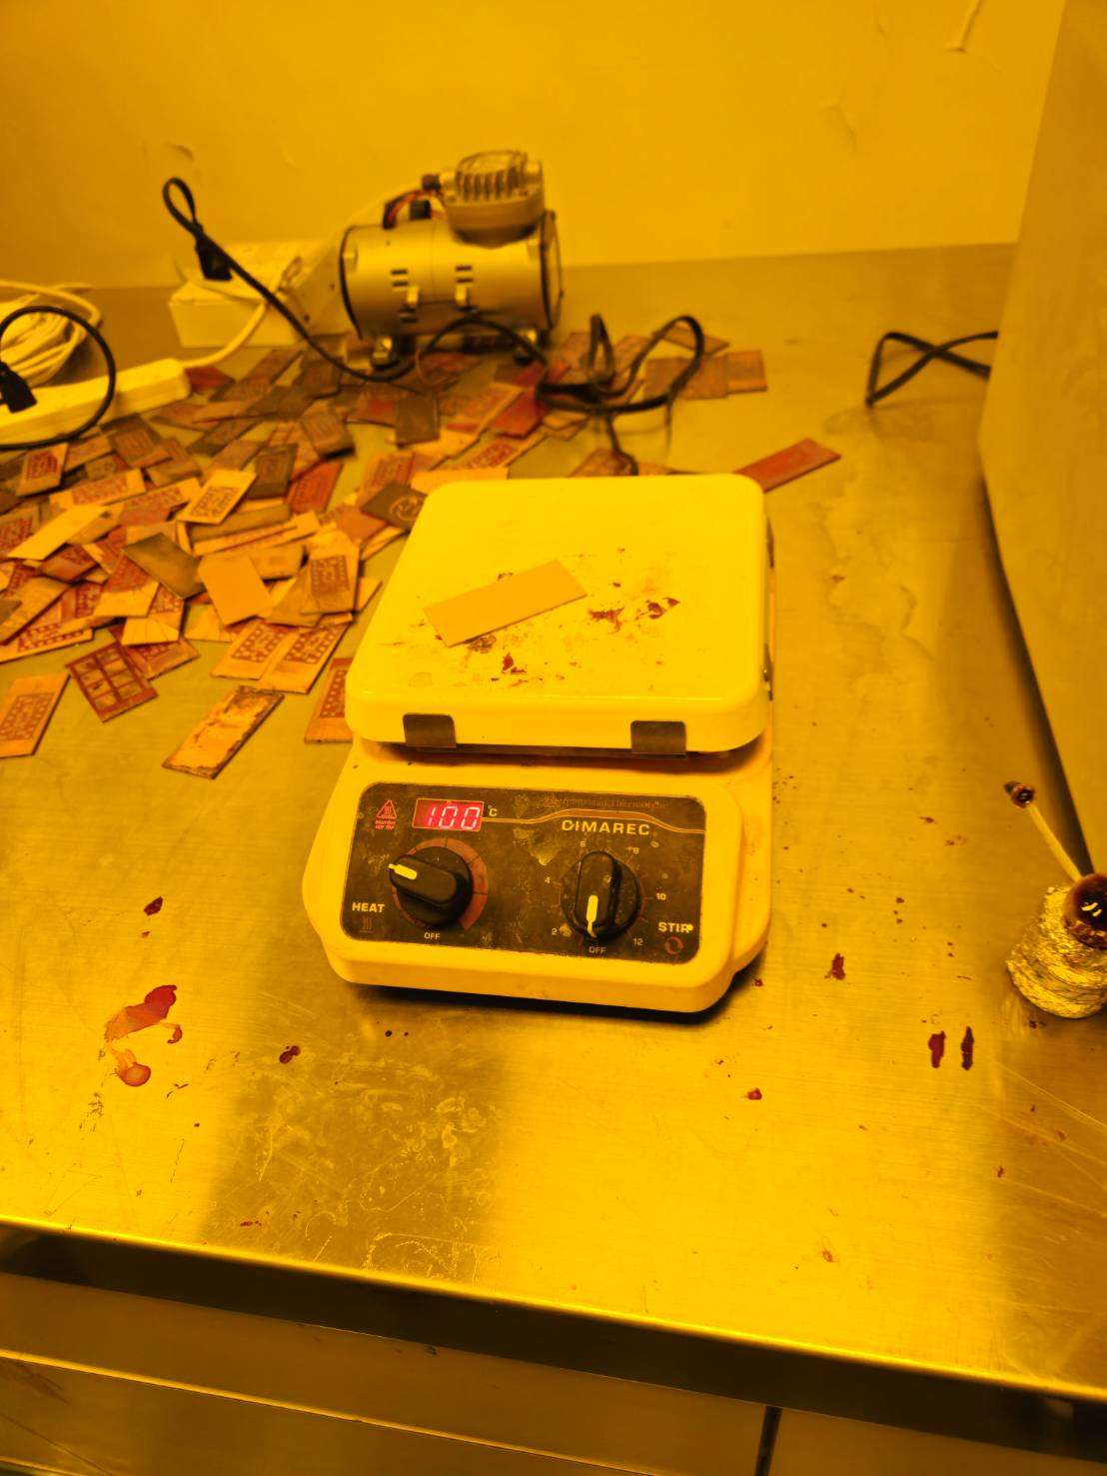

* 1. **旋轉塗佈底漆層和光阻**。

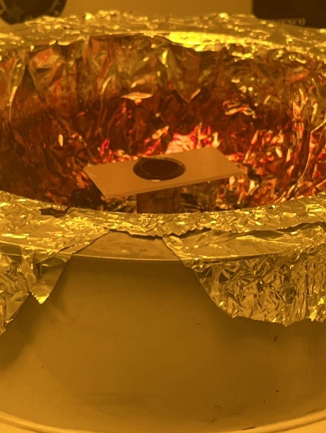 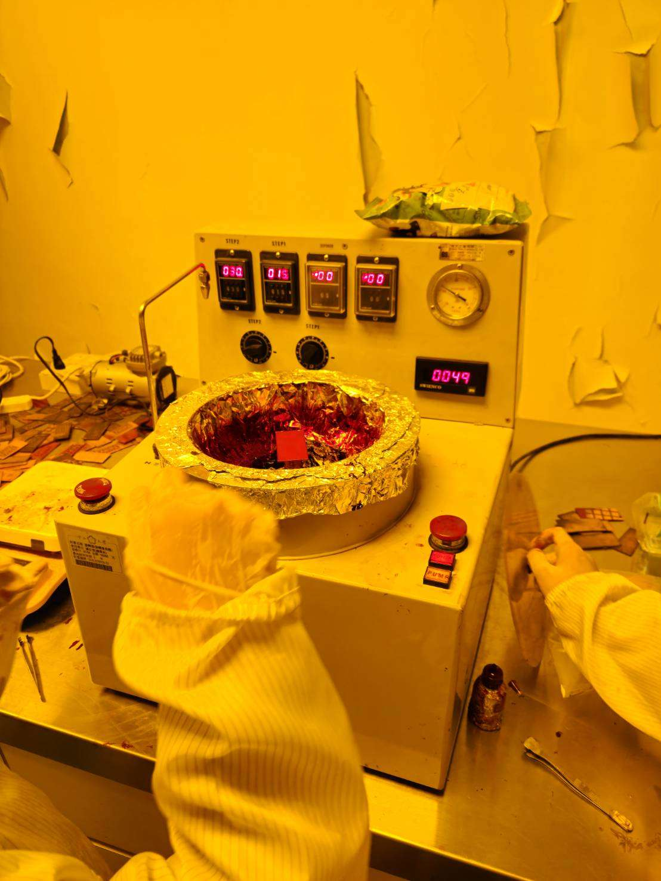

* 1. **軟烘烤**。

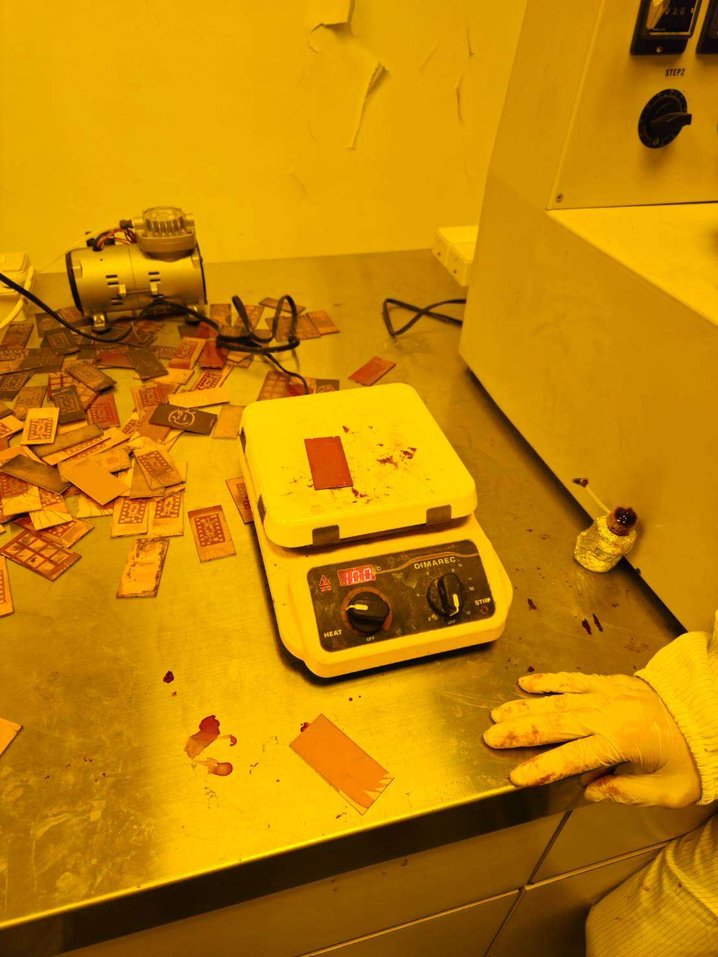

* 1. **對準和曝光**。

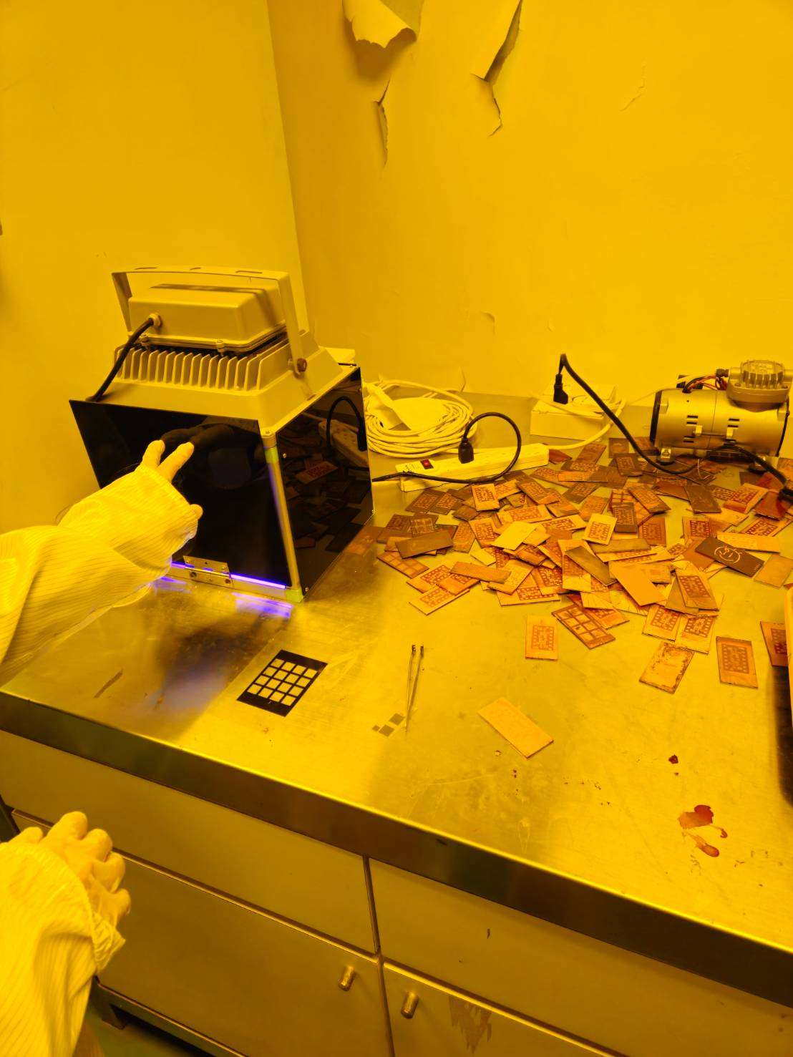

* 1. **曝後烤**。

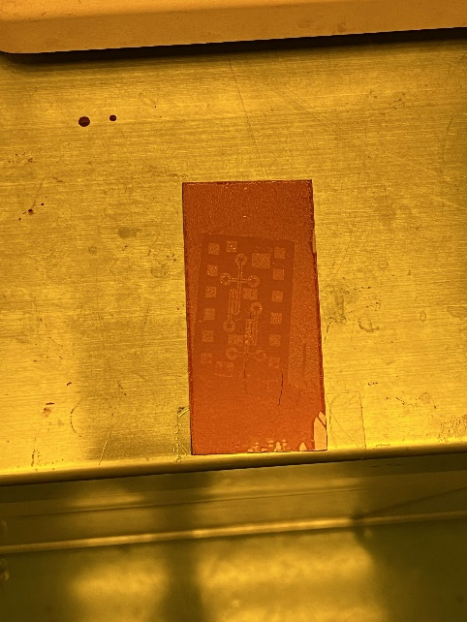

* 1. **顯影**。

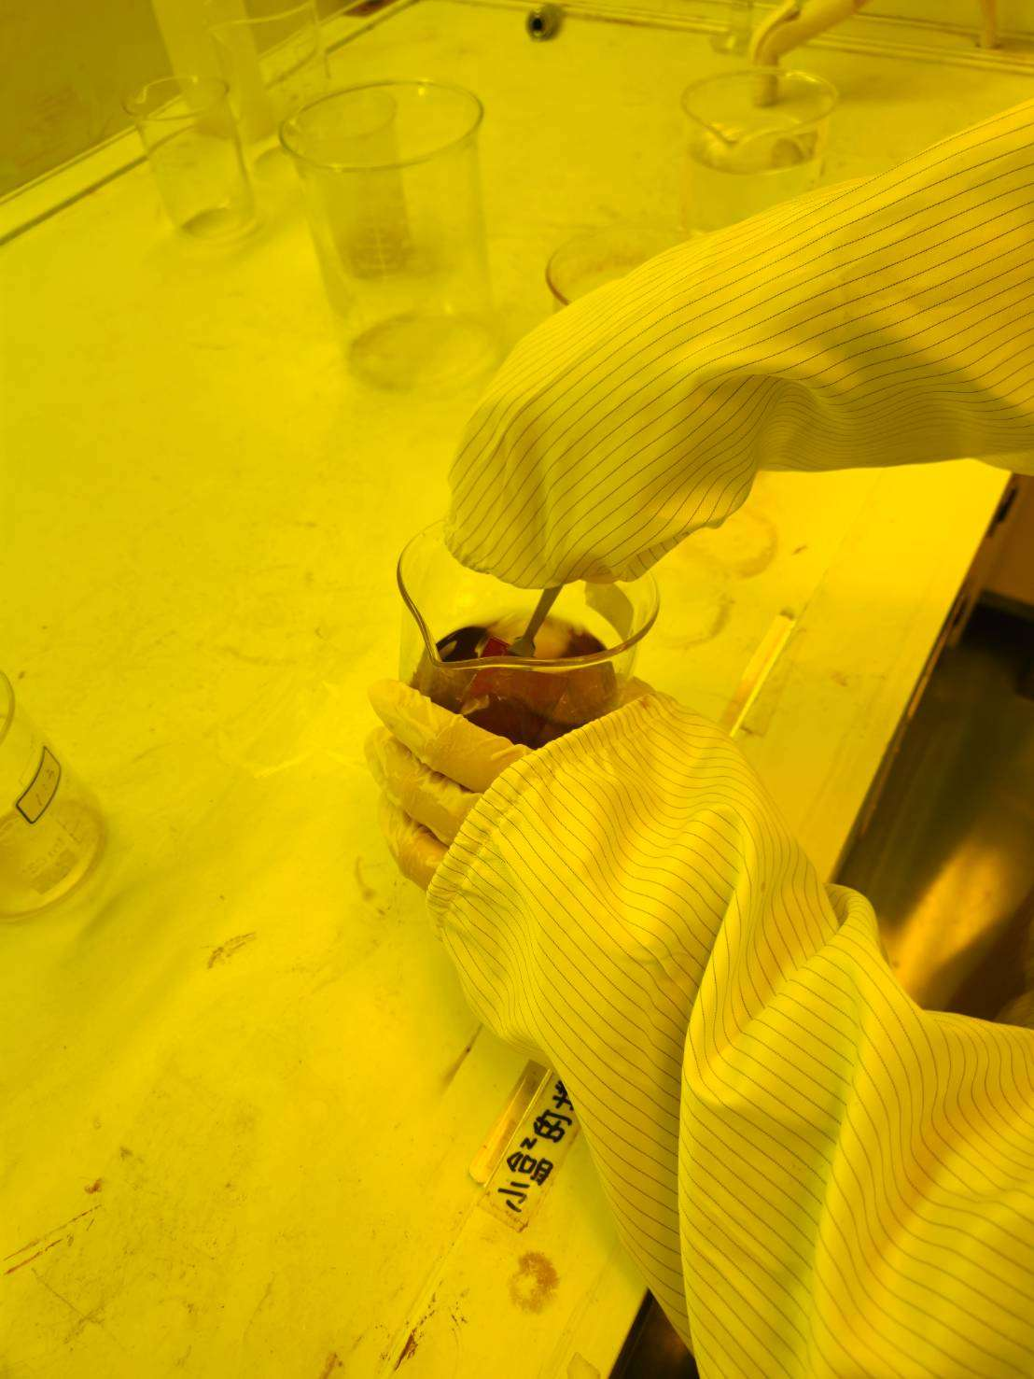 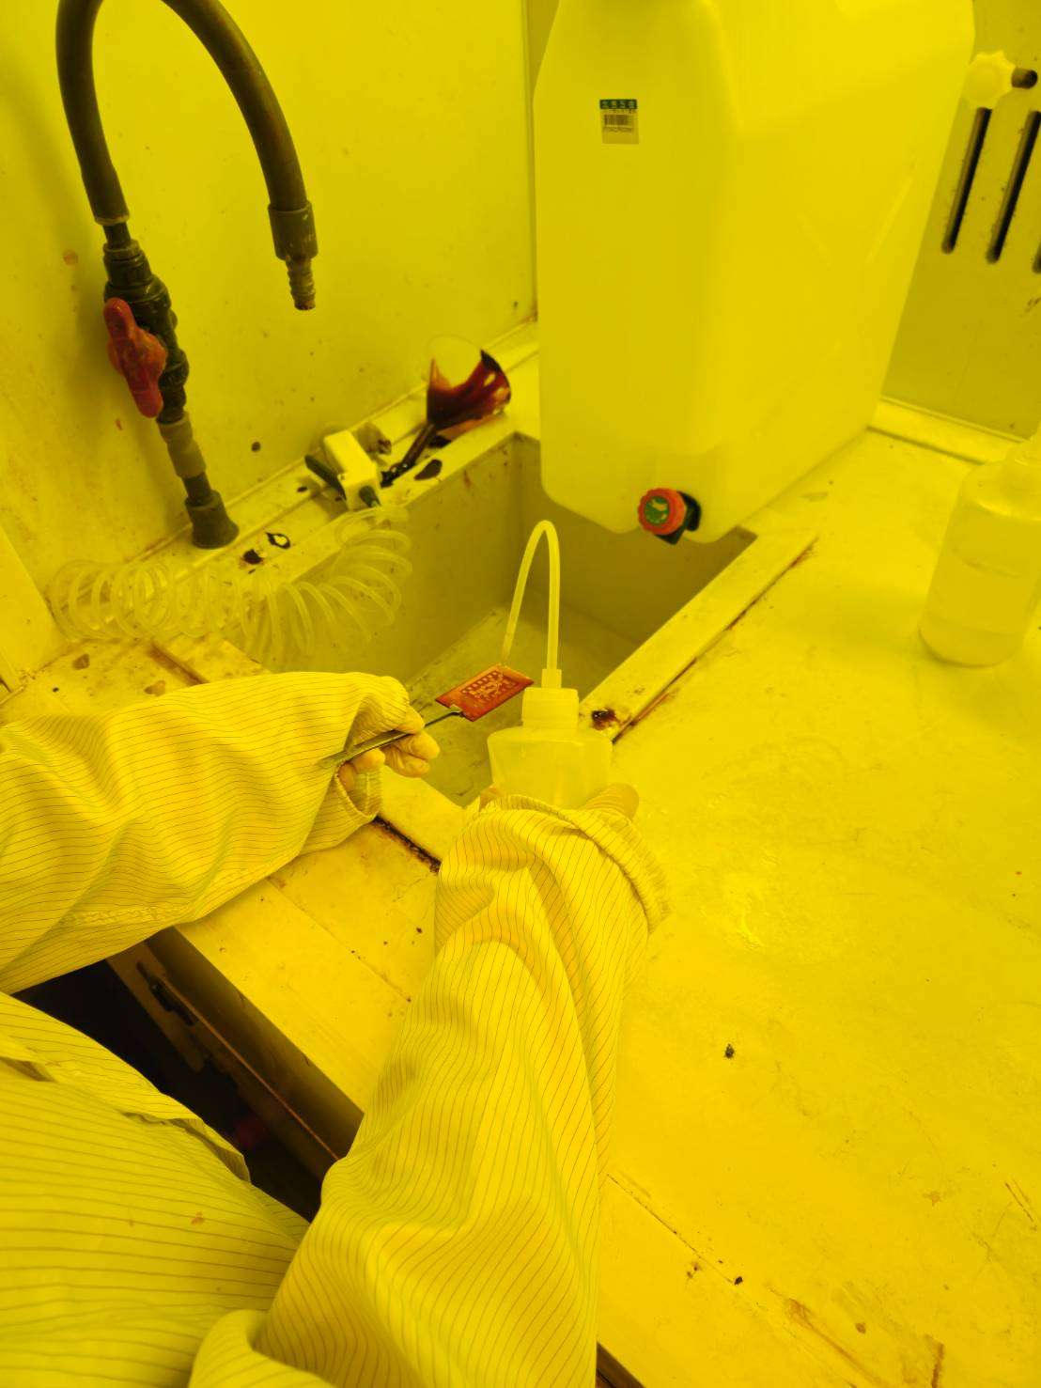

* 1. **硬烘烤**。

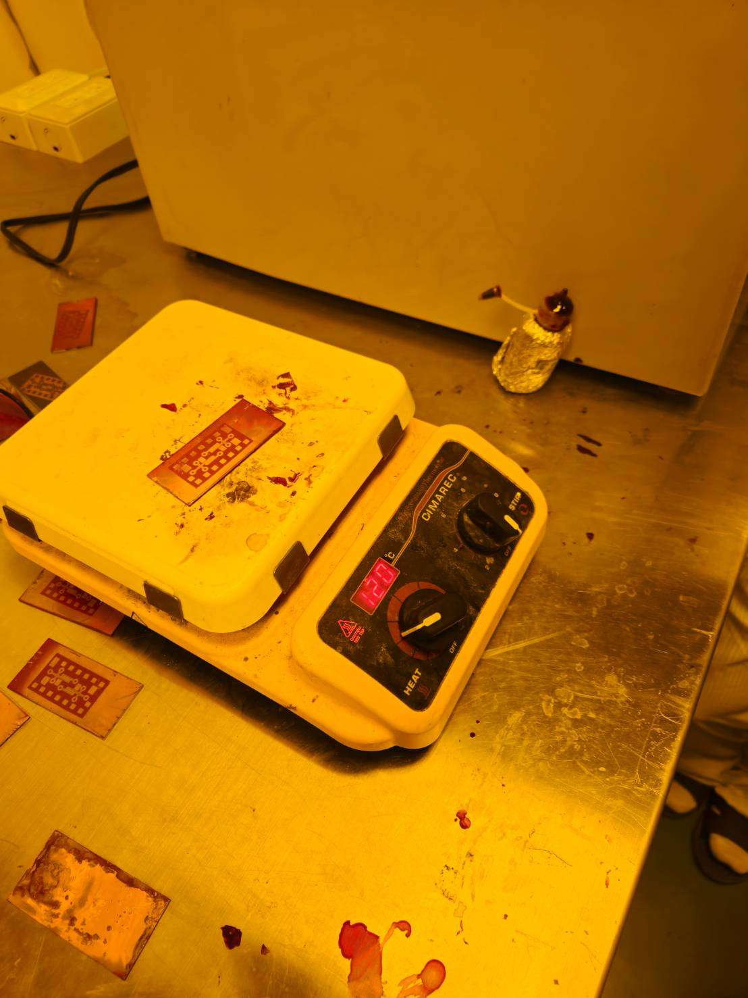

* 1. **圖案檢視**。

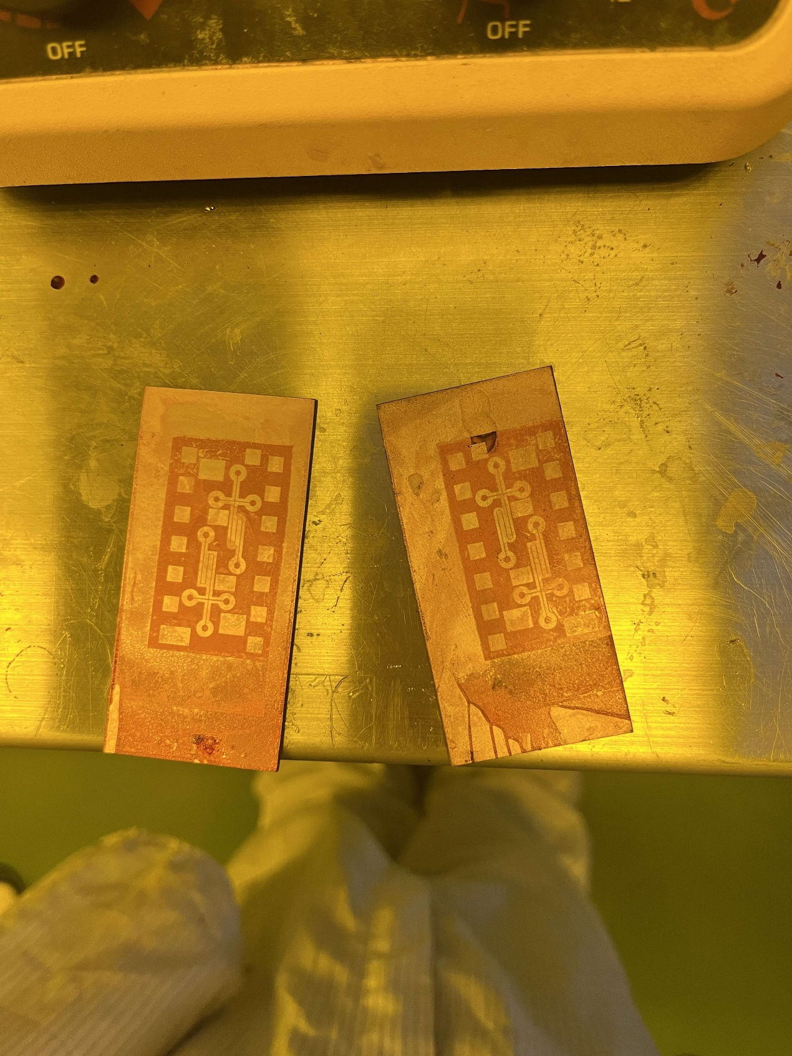

1. **實驗結果討論**
   1. 這次實驗過程中選擇要不要進行曝後烤兩個方式。結果上未進行曝後烤的基板在顯影後會使得圖案表面凹凸不平，我認為這就是所謂的沒有平均駐波效應，因此顯影圖案有深有淺。
2. **實驗心得**

這次實驗中，我們有額外將已經使用過的銅箔基板以丙酮沖洗，令我意外的是，居然可以被沖洗掉、被快速的沖洗掉，基本上噴上丙酮1秒，該區域就會被清洗乾淨，而不是我過去所想像的緩慢清除。讓我不禁思考，正常工業製作的晶圓是否也會被丙酮所清洗。

1. **補充資訊與問題討論**
   1. 解釋四種對準與曝光系統。

接觸式 (Contact Printing)：在接觸式對準與曝光系統中，掩模（或稱版）與晶片直接接觸，然後進行曝光。這種方法的優點是其對準精度高，但也容易在接觸過程中導致掩模或晶片的損壞。

近接式 (Proximity Printing)：近接式對準與曝光系統中，掩模與晶片之間有一定的間隙，通常使用接近或負厚度的接觸物作為間隔。這種方法相比於接觸式更容易實現，但對準精度可能會稍微降低。

投影式 (Projection Printing)：投影式對準與曝光系統使用光學投影技術，將掩模上的圖案投影到晶片上。這種方法通常使用透鏡或鏡頭來放大圖案。

重覆步進式對準 (Step and Repeat)：在重覆步進式對準中，晶片上的某個區域會被曝光，然後通過移動掩模或晶片的方式對準下一個區域，進行重覆曝光。

* 1. 解釋成品要求條件中的：解析度、良率 與 關鍵大小。

解析度 (Resolution)：解析度指的是晶片上能夠表示或區分的最小特徵大小。高解析度意味著晶片能夠實現更小的特徵和更高的密度。

良率 (Yield)：良率是指在製程中成功製造出符合規格要求的晶片的比例。良率直接影響到製造成本和產品的可靠性。高良率意味著製程穩定，生產成本低，同時也能夠確保產品的品質和可靠性。

關鍵大小 (Critical Dimension)：關鍵大小是指晶片上最重要的特徵或結構的尺寸。這些尺寸通常是製程設計中的關鍵參數，直接影響到晶片的性能和功能。